Spoštovani starši bodočih prvošolcev,

bliža se čas, ko bo vaš otrok prestopil iz vrtca v šolo.
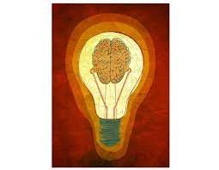
Morda se ob tem sprašujete:
Kako mu olajšati prehod?
Ali je dovolj zrel?
Kaj mora znati?
Kako spodbujati delovanje možgan?
Kako se bo moj otrok počutil v šoli?
Kakšen je postopek odloga šolanja in kdaj je potreben?

Zato vas vabim na kratko predavanje z naslovom Moj otrok vstopa v šolo, kjer bom podala nekaj pomembnih informacij ter vam skušala pomagati in odgovoriti na vaša vprašanja.
Vljudno vabljeni v torek, 7. 2. 2023, ob 16. uri, v igralnico Žabic (v šoli).

Lepo vas pozdravljam.
Darja Kalin, svetovalna delavka Ravnateljica OŠ in vrtca:
dr. Maja Matrić

